2026-2027 EĞİTİM ÖĞRETİM YILI GÜZ YARIYILINDA
SPOR BİLİMLERİ FAKÜLTESİNE KAYIT YAPTIRACAK
ÖĞRENCİ ADAYLARIN DİKKATİNE!

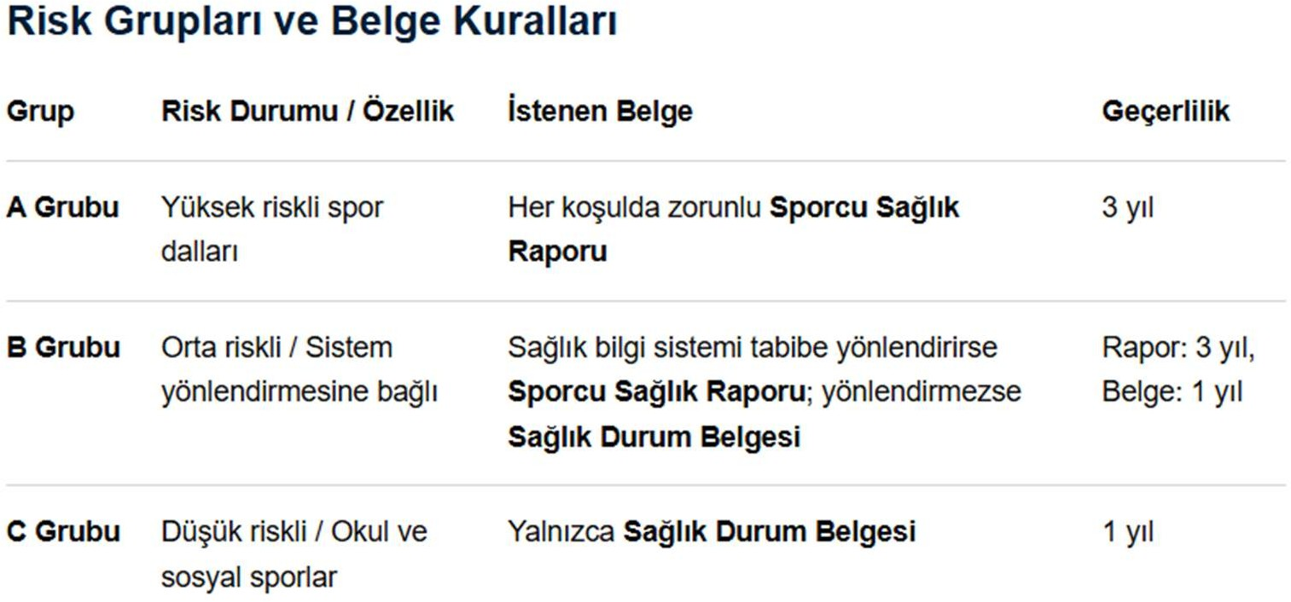
Sağlık Bakanlığı ve Gençlik ve Spor Bakanlığınca 11 Ağustos 2026 tarihinde yayımlanan “Sporcu Sağlık Raporları Yönetmeliğine” göre Spor Bilimleri Fakültesine yerleşen ve 2026-2027 Öğretim Yılı Güz Yarıyılında kayıt yaptıracak öğrenci adayların söz konusu yönetmeliğin 4 ve 5. Maddelerinde belirtilen “Spora katılım, sporcu sağlık raporu ya da sağlık durum belgesiyle sağlanır. Sporcu sağlık raporu, spor dalları sağlık risk sınıflamasına göre A grubu spor dalları için her durumda düzenlenir.” ibaresi gereği A Grubu (Yüksek Riskli Spor Dalları) sağlık raporu beyan etmesi gerekmektedir. Raporu kayıt esnasında ibraz edemeyen öğrenci adayların azami 1 (bir) ay içerisinde söz konusu raporu Spor Bilimleri Fakültesi öğrenci işleri bürosuna teslim etmesi gerekmektedir.

Not: Kayıt hakkı kazanan adayların e-devlet üzerinden e-nabıza girerek kişisel sağlık raporu formunu doldurup ilgili aile hekiminden A Grubu (Yüksek Riskli Spor Dalları) ibaresini ekleterek heyet raporu alma sürecini başlatması gerekmektedir.
Bu raporu alma imkânı olmayan adayların herhangi bir sağlık kurumundan alacağı ‘’ Heyet Raporu’’ da geçerli sayılır

